Link YouTube: https://www.youtube.com/playlist?list=PLY_rPFm5pMnc
BÁO CÁO THỰC HÀNH AN TOÀN HỆ THỐNG THÔNG TIN
LAB 3: THIẾT LẬP MÔ HÌNH TƯỜNG LỬA pfSense

Sinh viên: Đinh Thị Thảo An
MSSV: 1150080083
Lớp: 11DHCNPM1

1. MỤC TIÊU
- Xây dựng mô hình mạng sử dụng tường lửa pfSense để bảo vệ
mạng LAN và vùng DMZ.
- Cấu hình các interface WAN, LAN và DMZ.
- Cấu hình NAT và firewall rule.
- Sử dụng Windows Server làm máy trong LAN để kiểm thử lưu lượng.
- Thực hiện các tình huống kiểm soát truy cập bằng firewall.
2. MÔ HÌNH VÀ MÔI TRƯỜNG THỰC HÀNH
Phần mềm ảo hóa: VMware Workstation
Firewall: pfSense CE 2.7.2
Máy chủ: Windows Server 2022
Máy kiểm thử LAN: Ubuntu
3. NỘI DUNG THỰC HÀNH
3.1. Chuẩn bị bộ cài pfSense
Trước khi cài đặt, tiến hành kiểm tra giá trị SHA-256 của bộ cài pfSense CE 2.7.2 nhằm xác minh tính toàn vẹn của tệp tải về.
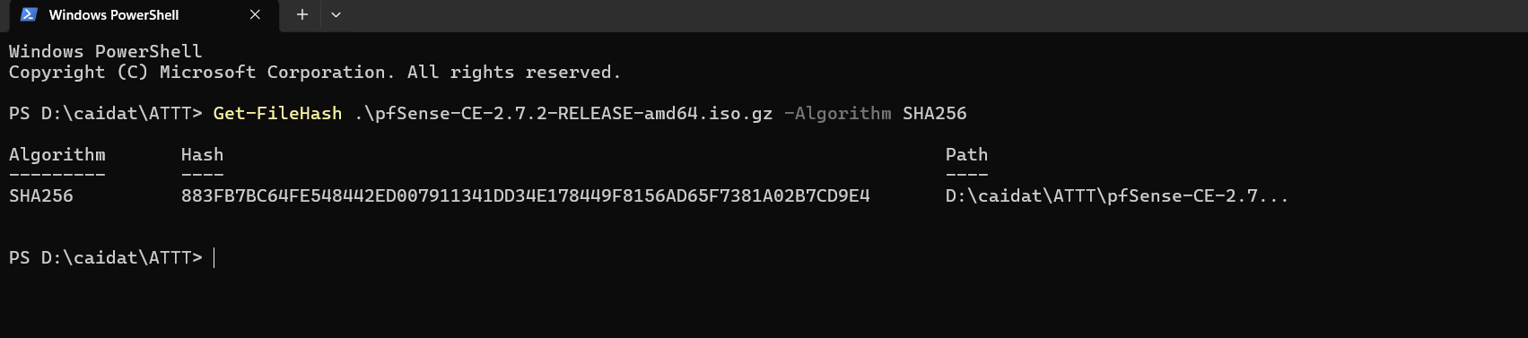
Hình 1. Kiểm tra SHA-256 của bộ cài pfSense CE 2.7.2.
Kết quả kiểm tra cho thấy giá trị SHA-256 của tệp tải về khớp với giá trị được cung cấp trong tài liệu thực hành.
3.2. Cấu hình mạng ảo trên VMware
Do bài thực hành được triển khai trên VMware Workstation, các mạng ảo được cấu hình tương ứng với mô hình WAN, LAN và DMZ của pfSense.
Mạng LAN được thiết lập trên VMnet2 với địa chỉ mạng 10.0.0.0/8. DHCP của VMware được tắt để các máy trong mạng LAN sử dụng địa chỉ IP tĩnh theo mô hình của bài thực hành.
Mạng DMZ được thiết lập riêng trên VMnet3 với địa chỉ mạng 172.16.0.0/16. DHCP được tắt để các máy trong vùng DMZ được cấu hình địa chỉ IP tĩnh.
Cấu hình mạng ảo:
- WAN: Bridged
- LAN: VMnet2 – 10.0.0.0/8
- DMZ: VMnet3 – 172.16.0.0/16
Cấu hình các giao diện mạng trên pfSense

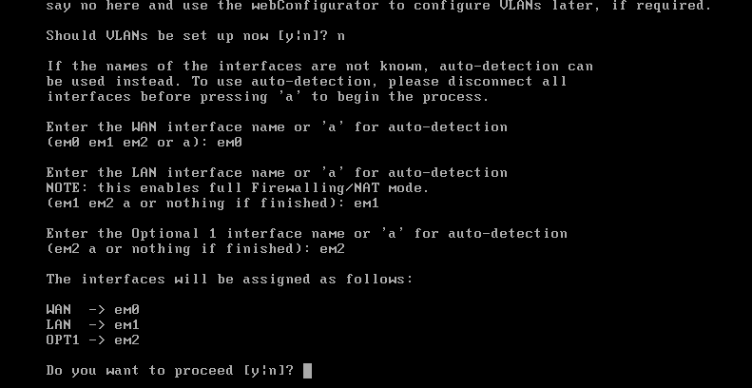
Kết quả gán các giao diện mạng
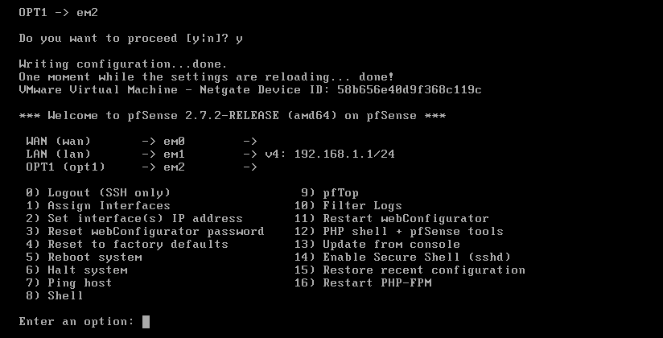
Kết quả gán các giao diện mạng

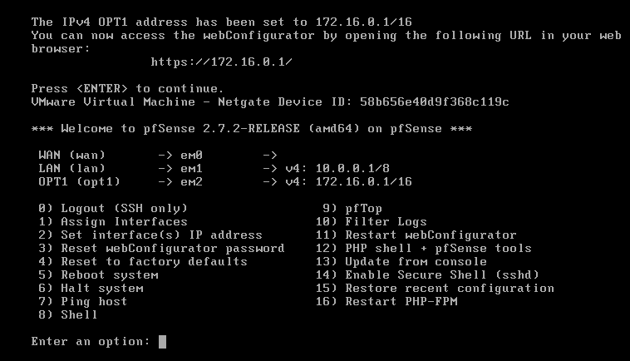
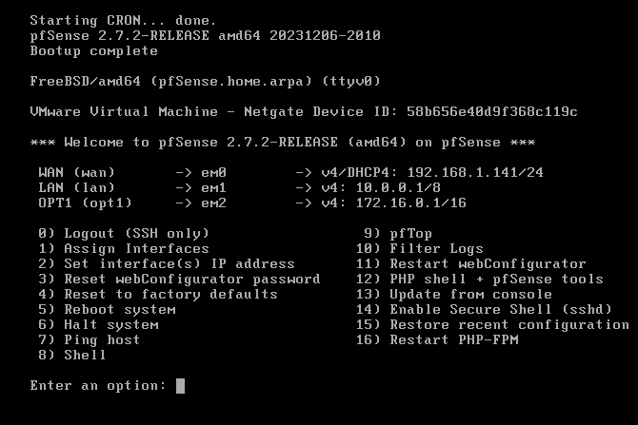
Cấu hình ba card mạng WAN, LAN và DMZ cho pfSense.
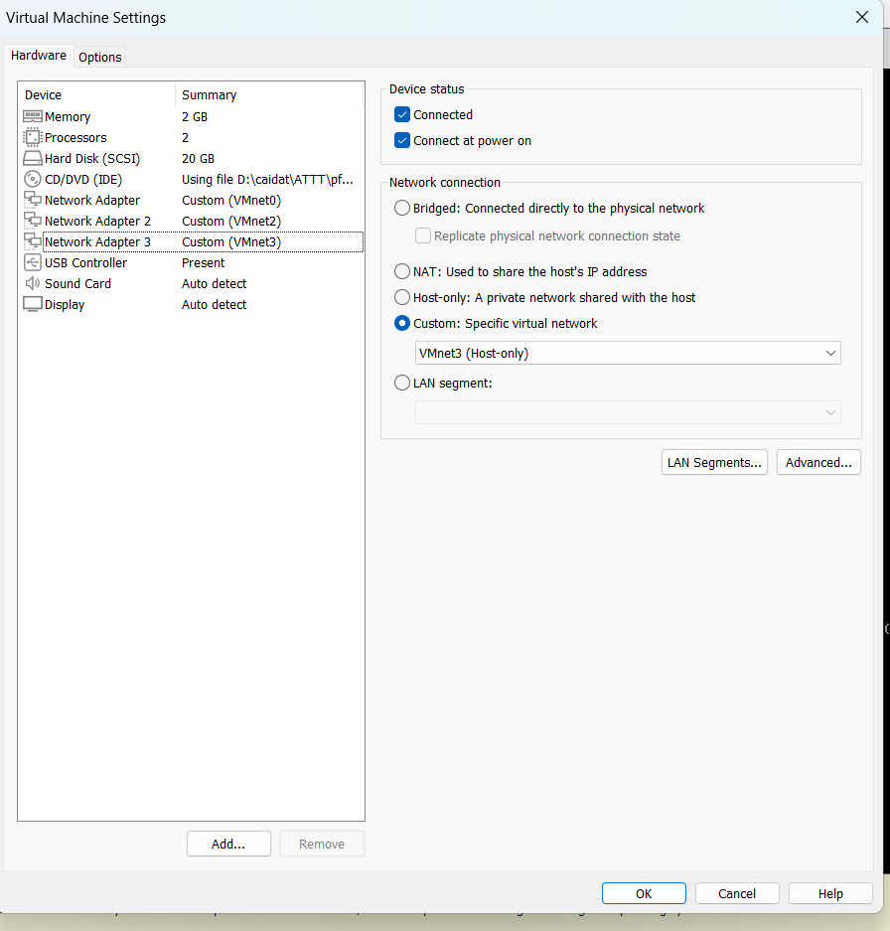
Cấu hình card mạng WAN, LAN, DMZ trên VMware
3.3. CÀI ĐẶT pfSense CE 2.7.2

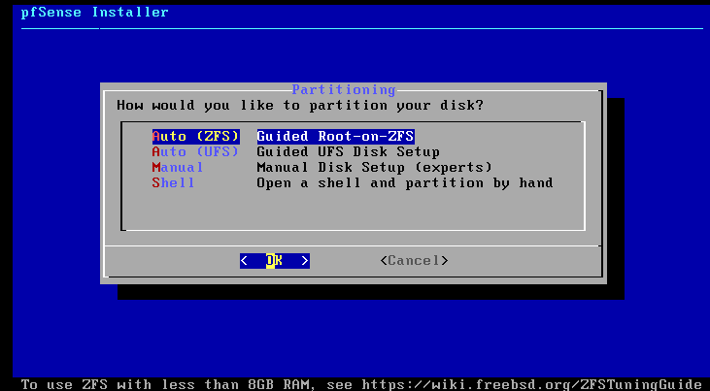
Chọn ok
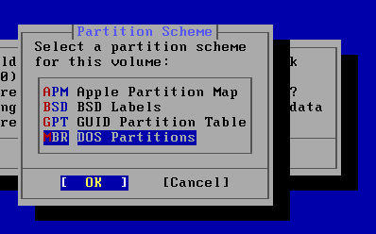
Chọn ok
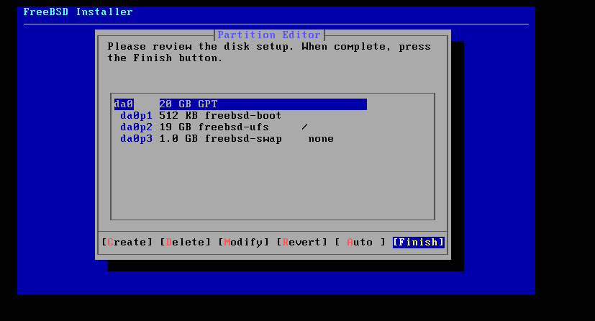
Chọn ok
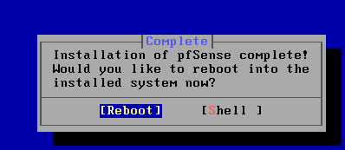
Chọn ok
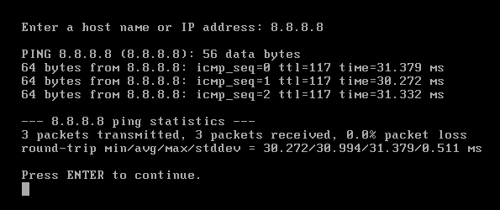
Kiểm tra khả năng kết nối Internet từ pfSense.
3.4. Cấu hình máy Domain Controller
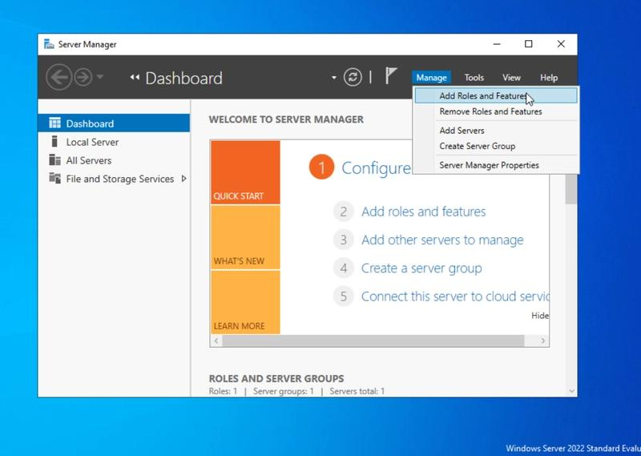
Chọn add roles and feature
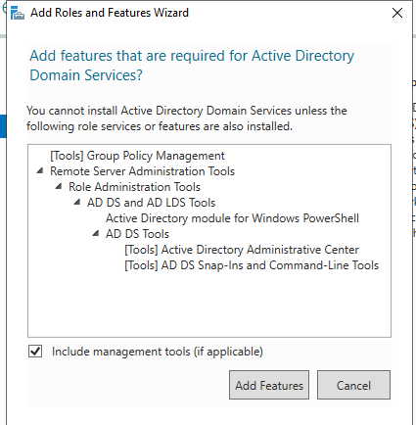
Add feature
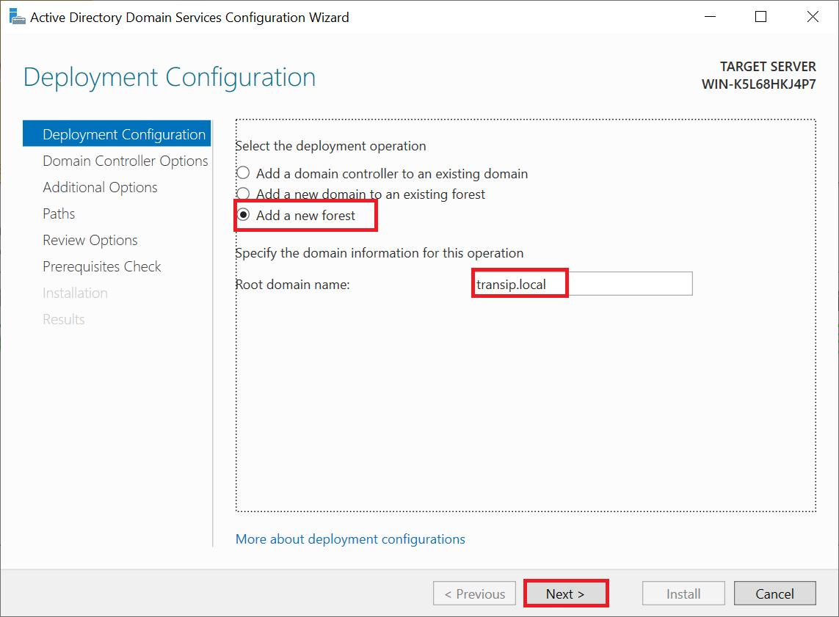
Chọn add a new forest, điền tên domain và chọn next
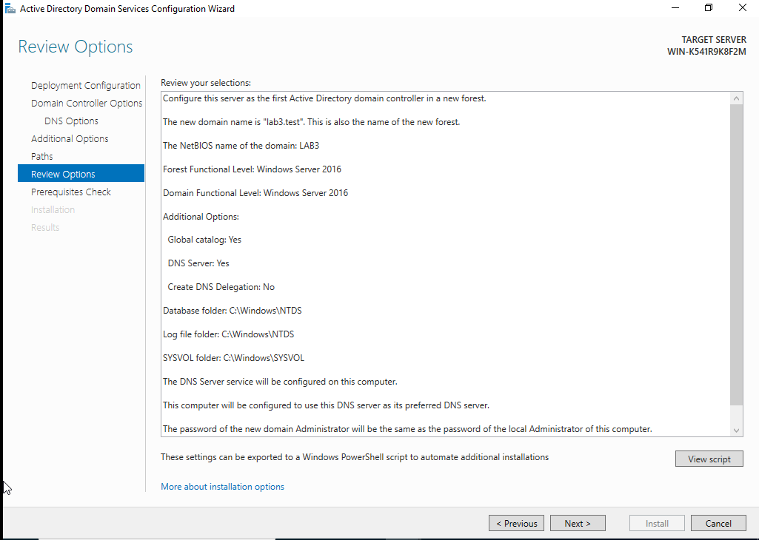
Chọn next
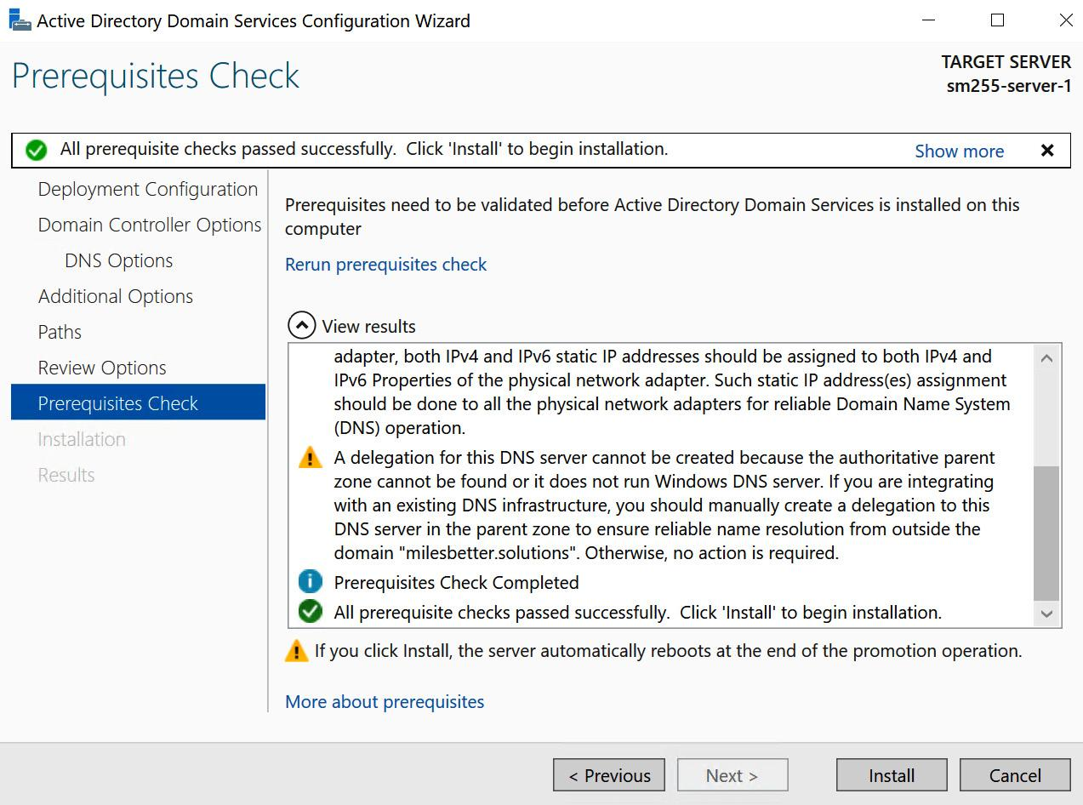
Chọn next

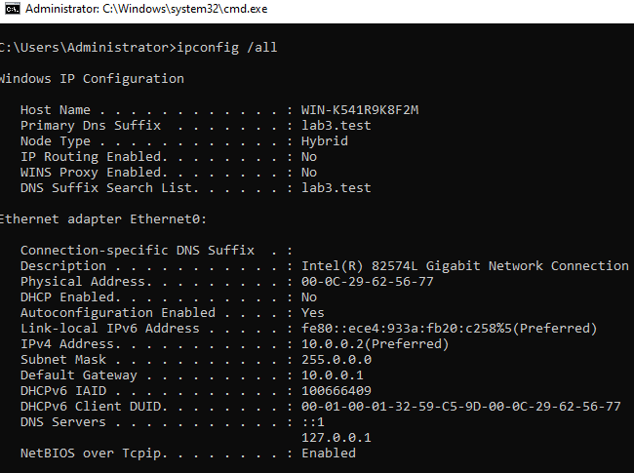
Kiểm tra cấu hình mạng của Windows Server 2022
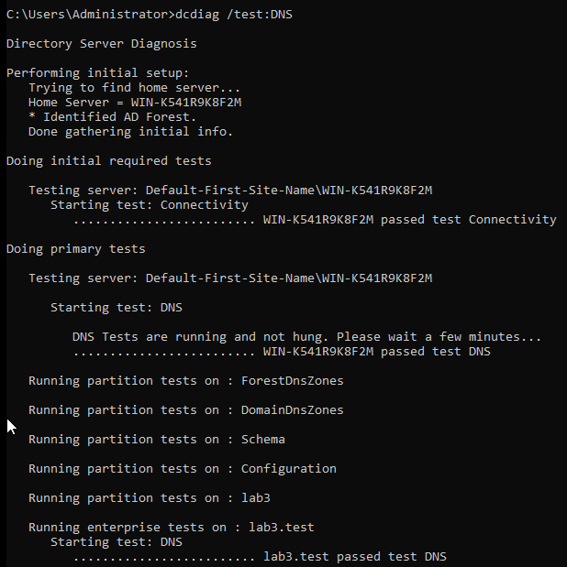
Kết quả kiểm tra dịch vụ DNS trên Domain Controller
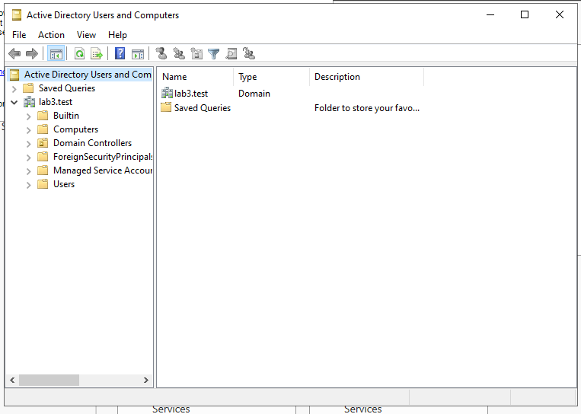
Kiểm tra cấu trúc miền lab3.test

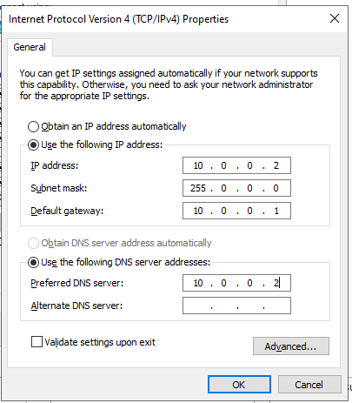
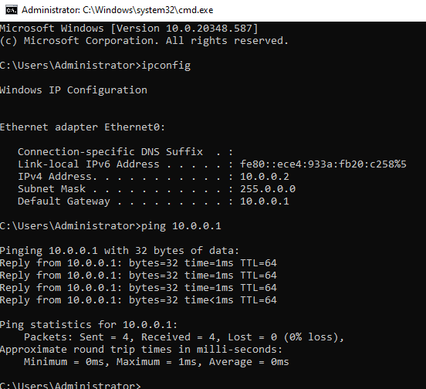
3.5. Truy cập giao diện quản trị pfSense
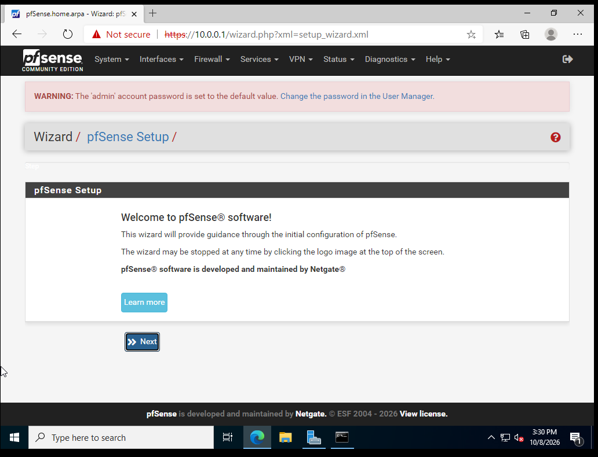
Giao diện quản trị pfSense WebGUI từ Windows Server 2022
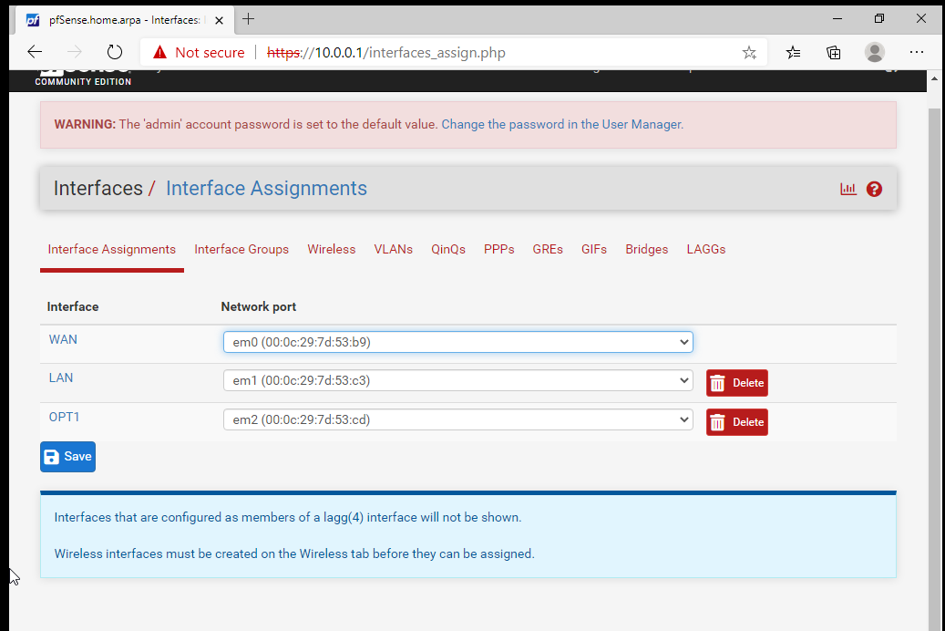Các dải mạng

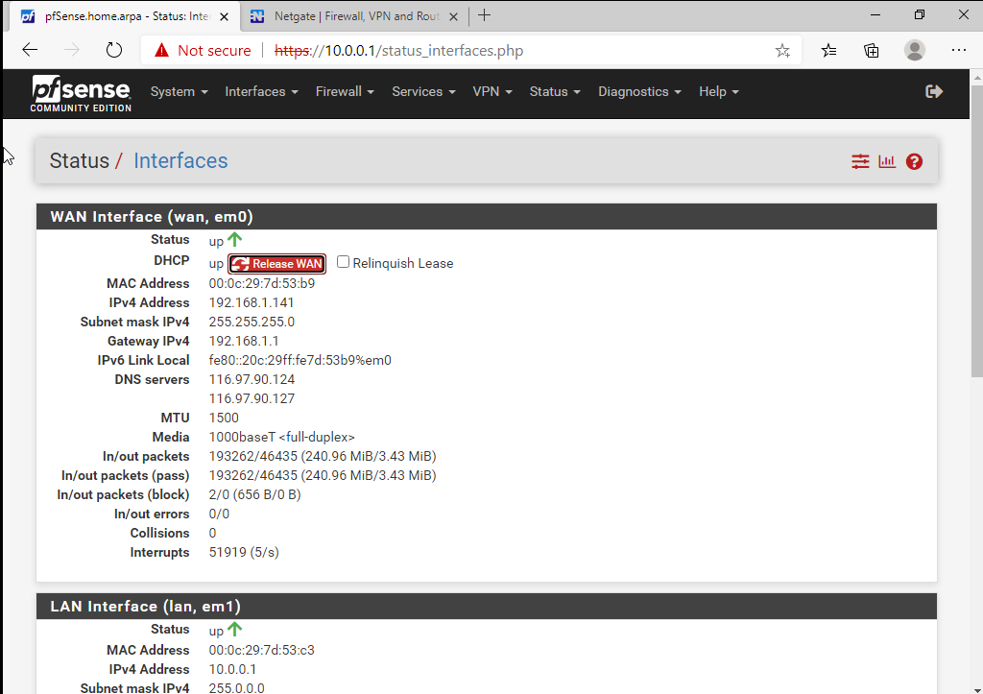
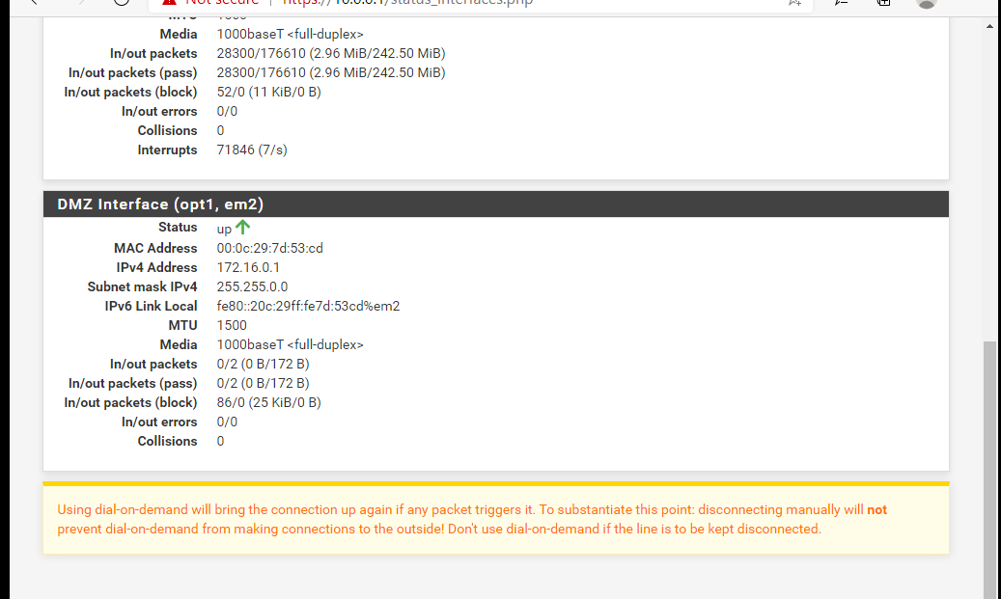
Kiểm tra trạng thái WAN, LAN và DMZ
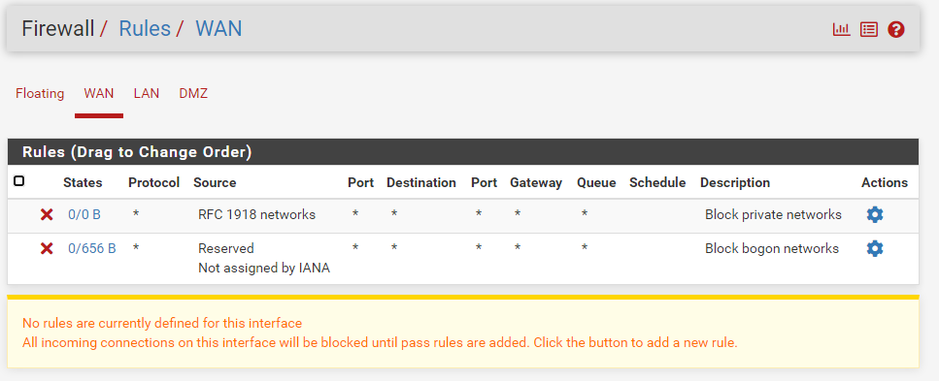
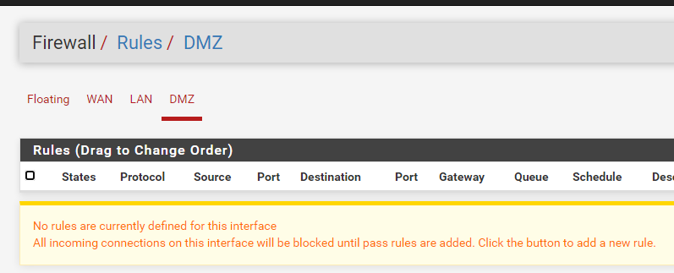
Kiểm tra các quy tắc tường lửa trên pfSense trước khi cấu hình.
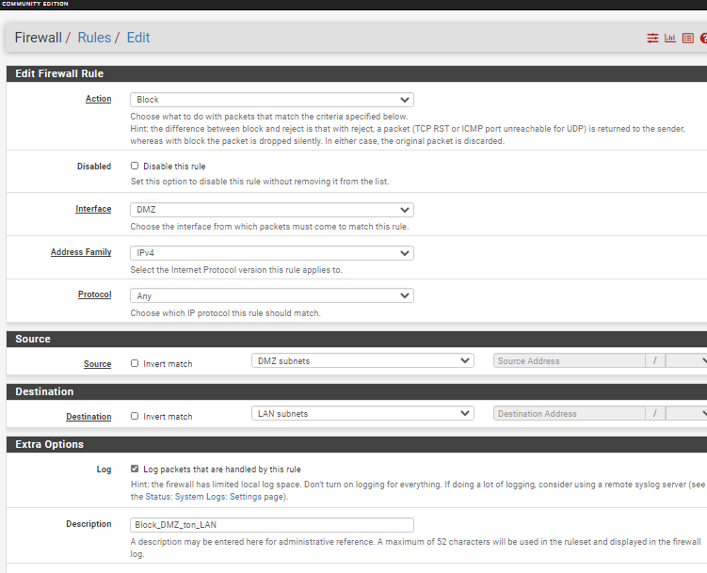
Thiết lập quy tắc chặn truy cập từ DMZ đến LAN.
4. Câu hỏi
Câu 1. Phân biệt vai trò của NAT và firewall rule trong mô hình.
Trả lời:
NAT (Network Address Translation) và Firewall Rule đều được sử dụng trong hệ thống mạng nhưng đảm nhiệm các chức năng khác nhau.
- NAT: Có nhiệm vụ chuyển đổi địa chỉ IP hoặc cổng giữa các mạng. Trong mô hình thực hành, Outbound NAT cho phép các máy trong LAN sử dụng địa chỉ IP riêng để truy cập Internet thông qua địa chỉ WAN của pfSense. Ngoài ra, Port Forward cho phép chuyển tiếp kết nối từ bên ngoài đến máy chủ trong vùng DMZ.
- Firewall Rule: Có nhiệm vụ kiểm soát lưu lượng mạng dựa trên các điều kiện như địa chỉ IP nguồn, địa chỉ IP đích, giao thức và cổng dịch vụ. Firewall Rule quyết định lưu lượng nào được phép đi qua hoặc bị chặn.
Kết luận: NAT thực hiện chuyển đổi địa chỉ hoặc cổng, còn Firewall Rule quyết định cho phép hay từ chối lưu lượng. Hai cơ chế phối hợp để bảo đảm khả năng kết nối và kiểm soát an toàn mạng.
Câu 2. Vì sao nên tách máy chủ Web/Mail/FTP vào DMZ thay vì đặt trong LAN?
Trả lời:
DMZ (Demilitarized Zone) là vùng mạng trung gian được tách biệt với mạng nội bộ LAN, thường dùng để triển khai các máy chủ cung cấp dịch vụ cho người dùng bên ngoài như Web, Mail và FTP.
Việc đặt các máy chủ này trong DMZ mang lại những lợi ích sau:
- Tăng cường bảo mật: Hạn chế việc người dùng bên ngoài truy cập trực tiếp vào mạng LAN.
- Giảm nguy cơ lây lan tấn công: Nếu một máy chủ trong DMZ bị xâm nhập, kẻ tấn công không mặc nhiên có quyền truy cập vào hệ thống nội bộ.
- Dễ dàng kiểm soát truy cập: Quản trị viên có thể thiết lập các Firewall Rule riêng cho lưu lượng giữa WAN, DMZ và LAN.
- Bảo vệ dữ liệu nội bộ: Các hệ thống quan trọng như Domain Controller và cơ sở dữ liệu nội bộ được tách khỏi những dịch vụ công khai.
Kết luận: Tách máy chủ Web/Mail/FTP vào DMZ giúp giảm bề mặt tấn công đối với LAN, hạn chế rủi ro và nâng cao mức độ an toàn cho hệ thống.
Câu 3. Nếu rule Block nằm dưới một rule Pass tổng quát thì kết quả có thể như thế nào?
Trả lời:
Trong pfSense, các Firewall Rule thông thường được xử lý theo thứ tự từ trên xuống dưới. Khi một gói tin khớp với một rule, pfSense sẽ áp dụng hành động tương ứng.
Nếu một rule Block được đặt bên dưới một rule Pass tổng quát, lưu lượng có thể được cho phép ngay khi khớp với rule Pass phía trên. Khi đó, rule Block phía dưới không có tác dụng đối với lưu lượng đã được cho phép.
Ví dụ:
- Rule 1: Pass — Cho phép tất cả lưu lượng từ LAN đến mọi địa chỉ.
- Rule 2: Block — Chặn ICMP từ LAN đến Internet.
Trong trường hợp này, lưu lượng ICMP có thể được cho phép bởi Rule 1, khiến Rule 2 không đạt được mục đích chặn ping.
Kết luận: Cần đặt các rule chặn cụ thể phía trên những rule cho phép tổng quát để bảo đảm chính sách bảo mật hoạt động đúng mong muốn.
Câu 4. Muốn chặn ping nhưng vẫn cho truy cập web, cần cấu hình các rule nào?
Trả lời:
Để chặn ping nhưng vẫn cho phép người dùng truy cập website, cần cấu hình các Firewall Rule trên giao diện LAN của pfSense như sau:
Rule 1 — Chặn ICMP:
- Action: Block
- Interface: LAN
- Address Family: IPv4
- Protocol: ICMP
- Source: LAN subnets
- Destination: Any
Rule 2 — Cho phép HTTP:
- Action: Pass
- Interface: LAN
- Protocol: TCP
- Source: LAN subnets
- Destination: Any
- Destination Port: 80 (HTTP)
Rule 3 — Cho phép HTTPS:
- Action: Pass
- Interface: LAN
- Protocol: TCP
- Source: LAN subnets
- Destination: Any
- Destination Port: 443 (HTTPS)
Rule 4 — Cho phép DNS:
- Action: Pass
- Interface: LAN
- Protocol: TCP/UDP
- Source: LAN subnets
- Destination: Máy chủ DNS được sử dụng
- Destination Port: 53 (DNS)
Cần đặt rule Block ICMP phía trên các rule Pass tổng quát. Đồng thời, cần kiểm tra các rule hiện có để tránh xung đột.
Kết quả mong đợi: Khi thực hiện lệnh ping đến địa chỉ bên ngoài, các gói ICMP bị chặn. Tuy nhiên, người dùng vẫn có thể truy cập website thông qua HTTP hoặc HTTPS và phân giải tên miền bằng DNS.
Câu 5. Logging của firewall giúp ích gì trong xử lý sự cố?
Trả lời:
Firewall Logging là chức năng ghi nhận thông tin về các gói tin hoặc kết nối được xử lý bởi những rule có bật ghi log.
Logging hỗ trợ quản trị viên trong các công việc sau:
- Theo dõi lưu lượng mạng: Xác định địa chỉ IP nguồn, địa chỉ IP đích, giao thức, cổng và hành động xử lý.
- Phát hiện truy cập bất thường: Nhận biết các kết nối không hợp lệ hoặc những hành vi truy cập đáng ngờ.
- Xác định nguyên nhân lỗi: Kiểm tra lưu lượng bị chặn bởi rule nào khi người dùng không thể truy cập dịch vụ.
- Đánh giá hiệu quả Firewall Rule: Xác minh các chính sách cho phép và chặn có hoạt động đúng yêu cầu hay không.
- Hỗ trợ kiểm tra bảo mật: Cung cấp thông tin phục vụ phân tích sự cố và rà soát hoạt động của hệ thống.
Trong pfSense, quản trị viên có thể xem nhật ký tại Status → System Logs → Firewall.
Kết luận: Firewall Logging giúp theo dõi, phát hiện và phân tích các vấn đề liên quan đến lưu lượng mạng, từ đó hỗ trợ xử lý sự cố và nâng cao khả năng giám sát bảo mật.
Câu 6. Nêu ít nhất ba biện pháp hardening cho pfSense trong mô hình này.
Trả lời:
Hardening là quá trình tăng cường bảo mật cho hệ thống bằng cách giảm thiểu các điểm yếu và hạn chế những nguy cơ bị tấn công.
Một số biện pháp hardening phù hợp với pfSense trong mô hình thực hành gồm:
1. Thay đổi mật khẩu quản trị mặc định
Sử dụng mật khẩu mạnh, có độ dài phù hợp và kết hợp chữ hoa, chữ thường, số, ký tự đặc biệt để hạn chế nguy cơ truy cập trái phép vào giao diện quản trị.
2. Giới hạn quyền truy cập giao diện quản trị pfSense
Chỉ cho phép các máy quản trị đáng tin cậy trong LAN truy cập WebGUI. Không mở giao diện quản trị trực tiếp ra Internet nếu không thực sự cần thiết.
3. Cấu hình Firewall Rule theo nguyên tắc quyền tối thiểu
Chỉ cho phép những giao thức, địa chỉ và cổng dịch vụ cần thiết. Chặn các kết nối không được cấp phép, đặc biệt là lưu lượng từ DMZ đến LAN.
4. Cập nhật pfSense thường xuyên
Kiểm tra và cài đặt các bản cập nhật bảo mật phù hợp để khắc phục lỗ hổng và duy trì tính ổn định của hệ thống.
5. Bật Firewall Logging và theo dõi nhật ký
Ghi log cho các rule quan trọng, đặc biệt là những rule chặn truy cập trái phép, nhằm phát hiện và xử lý các hoạt động bất thường.
6. Sao lưu cấu hình định kỳ
Thực hiện sao lưu cấu hình pfSense để có thể khôi phục hệ thống khi xảy ra lỗi hoặc sự cố.
Kết luận: Việc kết hợp các biện pháp như sử dụng mật khẩu mạnh, giới hạn quyền quản trị, áp dụng nguyên tắc quyền tối thiểu, cập nhật phần mềm và giám sát nhật ký giúp tăng cường khả năng bảo vệ hệ thống pfSense.

